
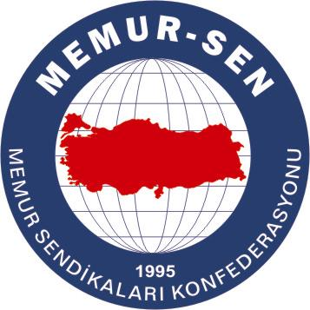
EĞİTİMCİLER BİRLİĞİ SENDİKASI

MEMUR-SEN KONFEDERASYONU
EĞİTİM-BİR-SEN GENEL MERKEZİ

BASIN AÇIKLAMASI

13/10/2007

İncirlik üssü hemen kapatılmalıdır!
Tarih boyunca her milletten, her meşrepten insanı engin bir gönülle himaye etmesi, herkese hakkını hukukunu teslim etmesiyle övündüğümüz milletimizi, soykırım iftirasıyla suçlayan devletlere ABD de katılmış bulunuyor. Soykırım iddiasının, devletimizin ve milletimizin üzerinde emperyalist baskı kurmak ve adeta “sopa göstermek” amacıyla icad edilmiş bir yalan olduğu esasen dünyanın malumudur. Öyleyse dostumuz ve müttefikimiz (!) ABD, bizi hangi konuda baskı altına almaya yahut tehdit etmeye çalışmaktadır? Konu her ne olur olsun, hiçbir emperyalist tehdit ve baskıya milletimiz boyun eğmeyecektir.
Ancak bu iftiraya asla tepkisiz kalınmamalı, bir ön cevap olarak İncirlik askeri üssü mutlaka kapatılmalıdır.
ABD emperyalizminin finansmanına katkıda bulunmamak ve uğradığımız iftiraya tepkisiz kalmamak için de, ithalatçı firmalar ve tüketici dernekleri başta olmak üzere tüm halkımızı bu ülkenin mallarını almamaya çağırıyoruz. 2006’da benzer bir karar alan Fransa’nın ürünlerini boykot ettiğimiz gibi ABD mallarını da süresiz olarak boykot ediyoruz.

Terörün Hedefi Sivil Anayasadır!

Bu vesileyle son günlerde artan ve bazı karanlık kişilerce kışkırtılan terörün bir hedefinin de “sivil anayasa” çalışmaları olduğunu belirtmek istiyoruz. Türkiye’nin sivilleşmesinden, demokratikleşmesinden, milletimizin ve devletimizin güçlü ve sağlıklı temeller üzerine oturtulmasından rahatsızlık duyan çevreler, artan terörden medet umarak anayasa çalışmalarının durdurulmasını talep edeceklerdir. Ak Parti hükümetinin, anayasa hazırlıklarını “rölanti”ye aldırma amaçlı bir tuzağa düşmemesi gerekiyor.
Cumhurbaşkanı sayın Abdullah Gül’ün ziyaret ettiği birlikten 13 askerimiz şehit ediliyor ve katil silahların üzerinde USA yazıyor. Aynı USA’nın temsilciler meclisi, daha cenazeler kalkmadan bu kez ermeni soykırımı yaptığımız iddiasıyla karar alıyor. Açık bir baskı ve tahrik söz konusudur.
Türkiye, terör kuklasını oynatan perde arkası çirkin varlığa hak ettiği en sert cevabı vermeli, her tedbiri almalı, ancak hiçbir güvenlik tedbiri, yeni ve sivil bir anayasa projesini rafa kaldırma sebebi olmamalıdır.
Anayasa, terörle mücadeleye kurban verilmemelidir. Çünkü terörü tezgahlayanın aktüel amacı budur.

